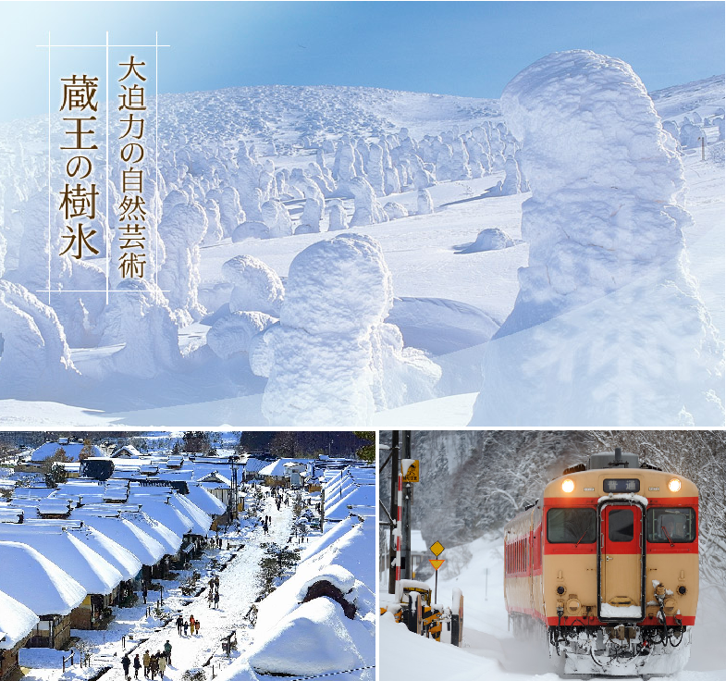
★★★行程特色★★★
★【新潟】位於日本海旁，昔日新潟被稱為越後。越後地區雖然地勢不高，但降雪量極大，素有雪鄉之稱。當年諾貝爾獎文學家川端康成所寫的「雪國」就是以新潟為主要場景。新潟擁有廣闊的平原和肥沃的土地，是日本最大的農業城市。新潟物產豐富，日本海的魚貝類、大河中的淡水魚、肥沃土壤培植出來的蔬菜、水果等都很值得稱讚。特別是新潟的米、酒和魚貝類，都非常有名。美味可說是日本第一。
★【藏王樹冰】日本旅人心目中一生必訪之聖地，為了近距離觀看，將搭乘【纜車】觀賞樹冰，沿途隨著野生小動物雪地足跡，來到壯闊橫亙山脈的樹冰雪原，身處在亞熱帶的我們，無法想像的美景，邀您一起親身去探尋這大自然偉大的美麗藝術品。
★【朱露展望台】遠眺鳥瞰信濃川、日本海、佐渡島的遼闊風景。
★【彌彥神社】新潟名勝古剎巡禮。
★【米坂鐵道】日本人最鍾愛的絕景。
★【寺泊海鮮市場】新潟人的廚房，又稱為魚阿美橫丁。這裡有尚青的各式海鮮，是來新潟必訪景點之一。
★【大內宿古街】在1981年成為日本國家傳統建築物之一的大內宿，是江戶時代曾經繁華一時的街道，至今仍完整的保留當時茅草式建築，都將江戶時代大內宿完整的呈現在您眼前。
★飯店介紹
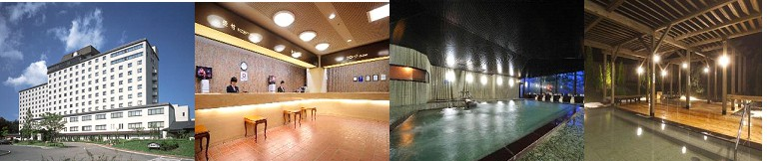
宮城藏王皇家度假大飯店http://www.daiwaresort.jp/zaou/
坐落在綠意盎然的藏王，神秘深邃的御釜火口湖、不動瀑布就在附近，只要踏出飯店，就有人間仙境映入眼簾，春時漫步林間，夏至垂釣溪流、秋賞仙台七夕祭、東期滑雪賞樹冰奇景，滿載四季魅力，獨醉藏王山林。
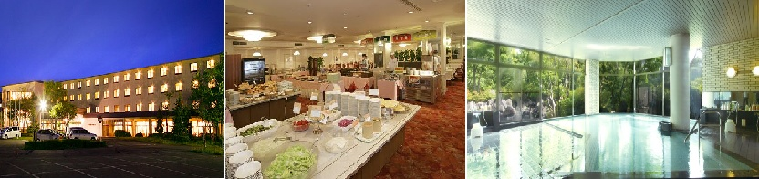
裏盤梯皇家溫泉飯店 http://www.daiwaresort.jp/urabandai/
裏磐梯皇家飯店所處的裏磐梯一帶，擁有磐梯山噴發形成的五色沼、檜原沼、秋元湖、小野川湖等湖沼群，沿著飯店前的小徑行走就可以到達五色沼，除了匯集大量的清新高原空氣外，此處也是「日本三大野鳥保護區」之一。由於飯店位於裏盤梯各觀光景點的中樞地區，地點便利，特別是菜餚與露溫泉更是深受遊客們的喜愛。
★出發日期:12/30.
★暫定航班
 | 航空公司 | 航班號碼 | 起訖城市 | 飛行時間
去程航班 | 遠東航空 | FE8638 | 台北/福島( TPE/FKS ) | 0530/1000
回程航班 | 遠東航空 | FE8637 | 福島/台北(FKS/TPE ) | 1930/2200
★行程內容:
第一天 台北→福島空港→東北傳統工藝體驗~手繪小芥子娃娃→老天送給藏王的神秘禮物「雪怪」～藏王樹冰～特別安排搭乘藏王纜車～山麓線(藏王山麓站-樹冰高原站，1734m約8分鐘，車廂可52人搭乘)～山頂線(樹冰高原站-地藏山頂站，1872m約8分鐘，車廂可18人搭乘)→飯店
【小芥子館】「小芥子」（こけし）是東北地區最具代表性的工藝品，經由擅長手工藝的師傅使用木頭雕出圓圓的頭部及圓柱般的身體，再將身體與頭部接合後，由師傅手繪上眉眼圖案的可愛人型木偶娃娃，不過隨著技術的進步，現今有的小芥子娃娃也會經由機械加工來完成，外型也不再一成不變 。館內除了介紹小芥子娃娃的製作過程，也展示數千種別具特色的小芥子，除收藏了不少歷年來得獎的木工藝品外，也展示著不少政界名人與藝人的作品呢!
【藏王樹冰】藏王「樹冰」，是日本山形縣藏王冰原上冬季最特殊的自然奇景，大約從每年的11月底到12月初開始形成，在此時期雲粒霧冰隨著冬期東北季節風被帶來，逐漸在針葉樹上著冰雪，1、2月期間，藏王冰原翠綠的蒼松便完全為白雪包覆，或如人形、或形似野獸、或狀若土地公，形狀千奇百怪，不一而足，而且僅在冬季出現，也難怪日本民間要稱它是「雪怪」。而在寂靜的夜晚裡打上五顏六色的燈光的樹冰，銀白色的樹冰馬上搖身一變成奇幻世界，讓這奇異的樹冰絕景更帶點神秘色彩。
備註：如遇纜車故障、維修、或其他天候因素無法搭乘時，每人退費2000日幣，敬請見諒。
★小叮嚀:藏王樹冰一般在冬季從12月末~2月左右隨著寒冷的季風，吹覆並蓋在樹上凝結所形成，11~12月末為初期階段，樹木逐漸被寒冷的水珠覆蓋凝結，形成樹冰；1月份為成長期，逐漸形成蝦尾的形狀；2月份為成熟期，樹冰開始大規模的成長，形成像怪物般的龐大，聳立山林；3月份為衰退期，樹冰開始溶化，並期待下一個冬天的來臨。
※本日若因航空公司航班調度或不可抗力因素，而變動航班時間及降落城市，造成團體行程變更或增加餐食或減少餐食，本公司不另行加價，亦不減價，敬請見諒。
早餐:機上美食 | 午餐：奧州名物風味套餐  或 日式精美料理 | 晚餐：飯店內百匯自助餐  或 飯店內會席料理 或 日式風味套餐
宿: 藏王皇家溫泉飯店 或 旬樹庵 Sansa亭飯店 或 藏王國際飯店 或 榮屋飯店 或 同級

第二天 飯店→日本人最鍾愛的絕景米坂鐵道線～小國駅===越後下関駅→百年造酒廠～獲得國際評酒家一致讚賞～市島酒造→仙貝王國→新潟～自由前往新潟百貨公司逛街購物→飯店
【米坂鐵道】是一條自山形縣米澤市的米澤車站連結至新潟縣村上市的坂町車站，由東日本旅客鐵道（JR東日本）所經營的鐵道路線（屬地方交通線等級）岩圖會經過秀麗的山巒與深邃的峽谷，形成一幅美麗的景色，甚受日本國內民眾喜愛，每逢秋冬往往湧進大批觀光客，成為知名的觀光路線。
※備註：如遇天候因素停駛無法搭乘時，每人退費300日幣，敬請見諒。

【巿島酒造】位於鄰近日本海的新潟縣新發田巿，約在四百年前的慶長年間，曾經是日本三大家族之一的市島家族，就在新發田市發跡。擁有大量土地資源，米田更多不勝數，最盛時期擁有2800町步的田地與山林，是全國屈指之大地主。至今第七代目酒莊莊主市島健二承襲新潟縣獨有淡麗風味外，不斷領導酒莊與時並進，同時亦保留本身的貴族氣質。釀造出來的酒質優雅細緻。市島酒莊更是一間全日本最多女性釀酒師的日本酒莊。輸出清酒到歐美多國，在多個國際酒展比賽取得多項獎，皆得到國際酒評家的認同。
【仙貝王國】本身其實就是一個迷你的仙貝博物館，展示著新潟縣各米果產地的發展史、製造過程等，同時可買到各個不同種類口味的仙貝，亦可以自費體驗現烤仙貝的DIY樂趣。
早餐:飯店內日、西式早餐 | 午餐：軍雞風味套餐  或 日式風味套餐 | 晚餐：飯店內百匯自助餐  或 飯店內會席料理 或 日式風味套餐
宿: 日航新潟飯店 或 大倉新潟飯店 或 同級

第三天 飯店→朱鷺MESSE～31F展望室→白鳥瓢湖→寺泊海鮮市場→彌彥神社→新潟故鄉村→季節採果樂～白根果園體驗(招待品嚐越光米冰淇淋)→→飯店
【朱鷺MESSE國際會展中心】是位於日本新潟縣新潟市的大型會議及展示中心，2003年5月1日開業。「朱鷺」是當地的地名，而「Messe」則是德文的「貿易展」之意。新潟會展中心是集國際會議廳、展覽
館、美術館、飯店、展望室等的綜合設施，搭電梯登上31樓展望室可眺望日本海、佐渡島等360度的全景。
【白鳥瓢湖】三百多年歷史的灌溉埤塘「瓢湖」又稱為「白鳥之湖」，每年10月至3月下旬，棲息於西伯利亞的白天鵝以及十幾種水鳥紛紛趕在氣候轉冷之際飛抵瓢湖過冬，搶在雪季前染了一池白，到春暖花開的4月才陸續返回故鄉，年復一年，據估計每年出現在瓢湖的白天鵝就多達6千隻左右，而水鴨數量更是直逼1萬，場面壯觀。
【寺泊海鮮市場】又稱「魚之橫丁」，十幾家的鮮魚店、濱燒店等店舖林立在街道兩旁，沿街叫賣聲勢浩蕩，價格便宜且季節性鮮魚無所不有，也可當場自費品嚐。在寺泊沿岸的道路上，賣新鮮魚貨的商店櫛比鱗次。店外的烤魚飄香，誘人食慾。海產種類豐富，深受遊客喜愛。
【彌彥神社】自古以來就是眾人的敬奉之地。20 世紀初重新修建的社殿背靠神山彌彥山。這座坐落在鬱鬱蒼蒼的森林裏的神社，也被稱爲越後第一神社。此地為越後文化之發祥地，從神社到國民保養的溫泉地一帶，無不隱藏著歷史的古蹟和飄蕩著文化的芳香。更是全國屈指可數的大神社之一，神社裡供奉著被親切地稱為”彌彥君”的神祗，吸引了全國大量的信徒參拜。
【新潟故鄉村】其佔地六萬三千多平方公尺，是集觀光、市集、歷史介紹、美景觀賞、娛樂於一體的主題公園，介紹新潟縣的歷史、文化，並了解明治時代的生活型態的資料館，其內極具新潟縣的觀光和物產展示設施，並設有充滿了解新潟的有趣訊息的展示館，亦是聚集米、酒、魚等新潟的美味佳餚的集散場，別具一番鄉土風味。
【白根果園】佔地面積寬廣且全年無休的白根果園，盛產果樹花卉，是農產直營地。時序進入夏季，還有葡萄、藍莓等有機水果陸續成熟。此外，園區人氣超旺的義式冰淇淋極受歡迎，以越後牛奶、南瓜、越光米、越後公主草莓做原料，滋味獨特，口感鮮美，有冰淇淋的香，米粒就隱藏在冰淇淋中，就連米粒都吃得到，還有米粒的嚼勁，值得您品嚐。
※遇季節交替果園不開放摘果則改贈季節水果。
早餐:飯店內日、西式早餐 | 午餐：日式風味套餐  或 日式牡蠣定食 | 晚餐：飯店內百匯自助餐  或 飯店內會席料理 或 日式風味套餐
宿: 裏磐梯皇家溫泉飯店 或 豬苗代listel溫泉飯店 或同等級

第四天 飯店→→日本第四大湖～豬苗代湖『天鏡湖』→喜多方拉麵館→東北第一大城『鶴城』～會津若松城(不上天守閣)→江戶風情～大內宿古街 →福島空港→台北
【豬苗代湖】位於磐梯朝日國立公園的外入口處，此湖猶如天鏡把磐梯山的英姿映照在湖面上，因而也被稱作「天鏡湖」，湖水的透明度在世界上也數一數二，倒映在湖面的是週圍盤梯山的美景，特別是秋季時的楓紅姿態，更堪稱一絕。
【喜多方拉麵館】喜多方市 曾經是造酒業和生産味噌很發達的地區。這裡又成爲全國著名的喜多方拉麵的發源地。喜多方拉麵和札幌，博多拉麵並稱日本3大拉麵。
【會津若松城】最早建於西元1384年，迄今有六百多年歷史，此城天守閣之造形有如展開兩翼在空中飛舞的白鶴，姿態優美，因此有『鶴城』之美稱。此城是日本近代有名的歷史舞台，1868年10月發生的戊辰戰爭中，維新政府軍來到會津若松城下，與代表舊幕府勢力的會津藩士展開決戰。一群年僅15、16歲的少年被編成白虎隊奮勇迎敵，彈盡糧絕之際他們感嘆守城淪陷在即，於是20名隊員全體切腹自盡，留下令人唏噓的故事。
【大內宿古街】大內宿為江戶時代的驛站，至今仍保留著江戶時代（1603～1867 年）完整風貌的珍貴村莊，在1981年列入日本國家重要傳統建築物群的保存地區，是江戶時代曾經繁華一時的驛站和街 道，至今仍完整的保留當時茅草式建築，無論是古意盎然的街道、日式傳統建築以及屋內家庭生活的展示，都將江戶時代大內宿完整的呈現在您眼前，讓您彷彿墜入時光隧道，走在江戶時代裡，體驗純日式 風情。
隨後搭乘專車前往【福島機場】，結束此趟豐富又多采多姿的日本4日之旅。
早餐: 飯店內日、西式早餐 | 午餐：鄉土風味料理套餐  或 日式風味套餐 | 晚餐：機上美食
(1)本行程班機起降時間為預定，但實際可能略有變更。(2)本行程使用包機，如因兩國航空協定變更或政治因素或天然不可抗力...等因素而無法飛行時，則費用退回。不另負責任。(3)本行程依包機條件，必需同去同回。(4)本公司保留有調整行程先後序的權利。(5)行程內設訂餐食如遇季節或預約狀況不同，會有更改，敬請見諒。(6)參加本行程之客人本公司有投保旅行業契約責任險200萬，醫療險10萬。

